TIÊU CHUẨN VIỆT NAM
TCVN 3838-88
XE ĐẠP - NAN HOA VÀ ĐAI ỐC NAN HOA
Bicycles - Spokes and nipples
TCVN 3838-88 được ban hành để thay thế TCVN 3838-83
Tiêu chuẩn này áp dụng cho các loại nan hoa và đai ốc nan hoa lắp cho xe đạp nam nữ thông dụng.
1. KÍCH THƯỚC CƠ BẢN
Kích thước cơ bản của nan hoa và đai ốc nan hoa phải phù hợp với các qui định trên hình vẽ và trong bảng.
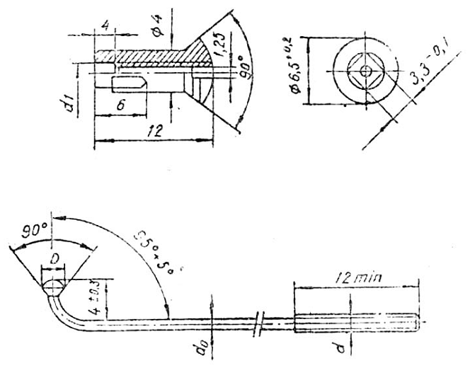
Hình 1
Chú thích. Hình vẽ không qui định kết cấu cụ thể của nan hoa và đai ốc nan hoa.
mm
Đường kính thân nan hoa d₀ | 1,8 | 2
Đường kính ren d  Đường kính đầu nan hoa D  Đường kính lỗ đai ốc d₁ | M 2,00 x 0,45  3,6 - 0,5  2,2 + 0,25 | M 2,20 x 0,45  3,8 ± 0,5  2,4 + 0,25
Chú thích. Cho phép chế tạo nan hoa và đai ốc nan hoa có bước ren bằng 0,4 mm.
2. YÊU CẦU KỸ THUẬT
2.1. Nan hoa được chế tạo bằng dây thép kéo nguội theo TCVN 1848-86. Đai ốc được chế tạo bằng dây đồng mác L59-1. Cho phép dùng các vật liệu có cơ tính tương đương.
2.2. Trên bề mặt nan hoa không được có các vết rỗ, nứt có ảnh hưởng đến kích thước và chất lượng của nan hoa.
2.3. Nan hoa và đai ốc phải mạ. Yêu cầu về mạ theo TCVN 3832-88.
Chú thích: Cho phép không mạ đối với đai ốc chế tạo bằng hợp kim đồng.
2.4. Bề mặt có ren phải sạch. Chất lượng của ren theo TCVN 1692-88.
2.5. Nan hoa lắp với đai ốc nan hoa phải chịu được lực kéo:
2100 N (210 kG) - đối với nan hoa có d₀ = 2,0 mm.
1750 N (175 kG) - đối với nan hoa có d₀ = 1,8 mm.
3. QUI TẮC NGHIỆM THU
3.1. Nan hoa và đai ốc nan hoa phải được bộ phận kiểm tra chất lượng của cơ sở sản xuất chứng nhận. Cơ sở sản xuất phải bảo đảm chất lượng sản phẩm theo các yêu cầu kỹ thuật của tiêu chuẩn này.
3.2. Bên tiêu thụ có quyền kiểm tra lại chất lượng của nan hoa và đai ốc nan hoa theo qui định của tiêu chuẩn này. Cỡ lô được qui định theo thỏa thuận giữa cơ sở sản xuất và bên tiêu thụ.
3.3. Kiểm tra theo điều 2.2 và 2.4 phải lấy 0,5% lô, nhưng không ít hơn 50 chiếc.
Kiểm tra theo điều 2.2 và điều 2.5 phải lấy 0,01 % lô nhưng không ít hơn 10 chiếc.
Nếu kết quả kiểm tra không đạt theo một chỉ tiêu nào đó, thì phải tiến hành kiểm tra lại theo chỉ tiêu đó với số lượng gấp đôi.
Kết quả kiểm tra lại là kết luận cuối cùng.
4. PHƯƠNG PHÁP KIỂM TRA
4.1. Kiểm tra chất lượng ren bằng dụng cụ đo ren.
4.2. Kiểm tra độ bền kéo của mối ghép ren nan hoa và đai ốc nan hoa theo sơ đồ của hình 2.
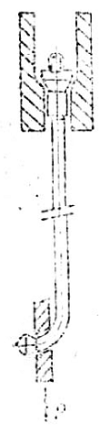
Hình 2
4.3. Kiểm tra chất lượng lớp mạ theo TCVN 4392-86.

